**Bản đồ có điểm thưởng**

Mô tả thuật toán: Ở đây em sử dụng thuật toán UCS, tức là ở mỗi lần di chuyển em sẽ thêm vào các node con lân cận mà có trạng thái chưa được đi qua bỏ vào priority queue. Các node con được sắp xếp trong priority queue theo trọng số được tính bởi hàm g(n) (chi phí đến node đó) cộng cho điểm thưởng nếu node đó có điểm thưởng với độ ưu tiên càng cao cho những node có trọng số càng nhỏ. Cứ lần lượt lấy ra các node rồi lại thêm vào các node liền kề như vậy cho đến khi lấy được node đích.

Map 1:

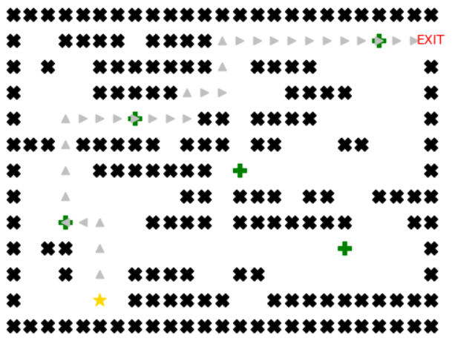



Map 2:

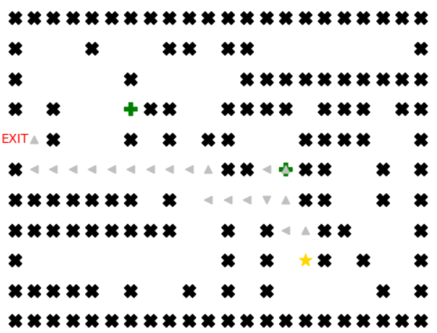



Nhận xét: ở bản đồ này nếu chúng ta không ăn điểm thưởng thì chúng ta sẽ có đường đi ngắn nhất theo thuật toán A* ở phần trước có chi phí là 20. Trong khi ở thuật toán này ta đã cài đặt thành công thuật toán để ăn được điểm thưởng giúp chi phí thấp hơn ( chỉ còn 14).

**Map 3( Map lớn):**



Nhận xét: Ở bản đồ này ta cũng thấy chi phí đi là thấp hơn so với chi phí đi không qua điểm thưởng của thuật toán A* ở phần trước (ở phần trước chi phí là 46)

Nhận xét chung: Nhìn chung thuật toán đã biết tìm đường đi ngắn nhất bằng cách ăn điểm thưởng. Nhưng sẽ có những trường hợp vì thuật toán này được cài đặt không đi lại những node có trạng thái đã đi rồi nên có những trường hợp nó sẽ không lấy điểm thưởng khi chỉ có 1 đường vào điểm thưởng nhưng không có đường ra mặc dù nếu lấy điểm thưởng thì chúng ta sẽ lời chi phí đường đi.